মন্ত্রিপরিষদ বিভাগ

বিভাগীয় কমিশনার এবং জেলা প্রশাসকগণের টেলিফোন, ফ্যাক্স ও মোবাইল নম্বর-এর তালিকা
২৮ জুন ২০২১ পর্যন্ত সংশোধিত)

বিভাগীয় কমিশনার:

ক্রম: | বিভাগীয় কমিশনারের নাম, আইডি ও যোগদানের তারিখ | ছবি | বিভাগ | টেলিফোন নম্বর |  |  |  |  |  | মোবাইল ও  ই-মেইল নম্বর
 |  |  |  | এরিয়া কোড | অফিস |  | বাসা |  | ফ্যাক্স
 |  |  |  |  | মাধ্যম (সিএ) | সরাসরি | মাধ্যম (সিএ) | সরাসরি
১। | জনাব মোঃ খলিলুর রহমান (৫৬৪২), ১১তম ব্যাচ  যোগদান: ৩১.১২.২০২০ | 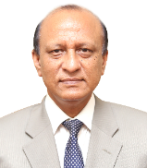 | ঢাকা | ০২ | ৪৮৩১৫০৮৫ | ৪৮৩১৫১৫১ | ৪৮৩১৫০৮৪ | ৪৮৩২২১৩১ | ৪৯৩৪৯৯৯৯ | ০১৭১৩-০৬২৪০৪  divcomdhaka@mopa.gov.bd
২। | জনাব মোঃ কামরুল হাসান, এনডিসি (৫৭২৭)  ১১তমব্যাচ  যোগদান: ০৬.০৬.২০২১ | 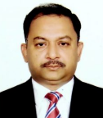 | চট্রগ্রাম | ০৩১ | ৬১৫২৪৭ | ৬২৫১১২ | ৬১৫৭৬৬ | ৬২৫১১১  ৬২৩৮০০ | ৬১৭৪০০ (অ)  ৬১৪৯৬১(বা) | ০১৭১৩-১২০৭৯৫  divcomchittagong@mopa.gov.bd
৩। | জনাব ড. মোঃ হুমায়ুন কবীর (৫৭৫৩), ১১তম ব্যাচ  যোগদান: ৩১.০১.২০২১ | 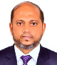 | রাজশাহী | ০৭২১ | ৭৭২২৩৩ | ৮১১৬৭৫ | ৭৭৫৮১৫ | ৭৭৬০৬১ | ৭৭২৫২৯ (অ)  ৭৭৬৩৫০ (বা) | ০১৭১৩-২০২০৪০  divcomrajshahi@mopa.gov.bd
৪। | জনাব মো: ইসমাইল হোসেন এনডিসি  (৫৭১৩) , ১১তম ব্যাচ  যোগদান: ১৯.১২.২০২০ | 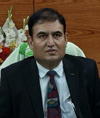 | খুলনা | ০৪১ | ২৮৫০০৩৫ | ২৮৫২৫২৫ | ৭৩০৮০০ | ৮১০৮৭৩ | ৭২২০২৩ (অ)  ২৮৫০০৩৬ (বা) | ০১৭১৩-৪০০৩৯৪  divcomkhulna@mopa.gov.bd
৫। | জনাব মো: সাইফুল হাসান বাদল  (৫৭৭৭), ১১তম ব্যাচ  যোগদান: ০২.০৩.২০২১ | 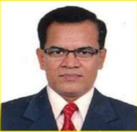 | বরিশাল | ০৪৩১ | ৬৫০২৪ | ৬৩৪৩৩ | ৬৪৪৪৭ | ২১৭৬১৬১ | ৬৪৮২১ (অ)  ৬৩৬০৭ (বা) | ০১৭১৩-৪৫০০৫৯  divcombarisal@mopa.gov.bd
৬। | জনাব মোঃ খলিলুর রহমান  (৬০৪৫), ১৩ তম ব্যাচ  যোগদান: ২২.০৫.২০২১ | 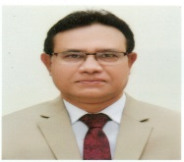 | সিলেট | ০৮২১ | ৮৪০০০২ | ৮৪০০১৮ | ৮৪০০২১ | ৮৪০০২৩ | ৮৪০০২২ | ০১৭৩০-৩৩১০০০  divcomsylhet@mopa.gov.bd
৭। | জনাব মোঃ আবদুল ওয়াহাব ভূঞা  (৫৬৬৮), ১১তম ব্যাচ  যোগদান: ০৯.০৮.২০২০ | 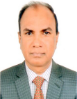 | রংপুর | ০৫২১ | ৬৭৪০০ | ৬৩৮০০ | ৬৭৫৬৫ | ৬৭৯০০ | ৬১৮৯৯ | ০১৭৩০-৩২৬৯৭০  divcomrangpur@mopa.gov.bd
৮। | জনাব মোঃ শফিকুর রেজা বিশ্বাস  (৫৯০২), ১৩ তম ব্যাচ  যোগদান: ০৮.০৬.২০২১ | 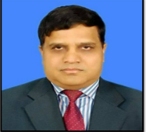 | ময়মনসিংহ | ০৯১ | ৬১৪৪৪ | ৬৬৪৪৪ | - | ৬৫৮৫৫ | ৬৬৪৪০ | ০১৭১৩-৩৭৯৮২২  divcommymensingh@mopa.gov.bd

-০২-
জেলা প্রশাসকগণের টেলিফোন, ফ্যাক্স ও মোবাইল নম্বর

ঢাকা বিভাগ:

ক্রম: | জেলা প্রশাসকের নাম, আইডি ও যোগদানের তারিখ | ছবি | জেলা | টেলিফোন নম্বর |  |  |  |  |  | মোবাইল ও  ই-মেইল নম্বর
 |  |  |  | এরিয়া কোড | অফিস |  | বাসা |  | ফ্যাক্স
 |  |  |  |  | মাধ্যম (সিএ) | সরাসরি | মাধ্যম (সিএ) | সরাসরি
১। | জনাবমোঃ শহীদুল ইসলাম,  (১৫০৩২/ব্যাচ-২১)  যোগদান: ০৮.০৭.২০২০ | 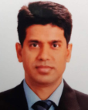 | ঢাকা | ০২ | ৯৫৫৬৬২৮ | ৪৭১১৭১৭১ | ৪১০৩১৫০৭ | ৪১০৩১৭০৮ | ৯৫৫০০২৮ | ০১৭১৩-০৪৮৫৮০  dcdhaka@mopa.gov.bd
২। | জনাব মোস্তাইন বিল্লাহ (১৫১৬৬/ব্যাচ-২১)  যোগদান: ০৪.০১.২০২১ | 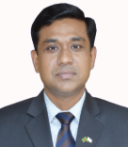 | নারায়ণগঞ্জ | ০২ | ৭৬৪৬৬৪৪ | ৭৬৪৫৩০০ | ৭৬৪৮৬০০ | ৭৬৩০৫১৩ | ৭৬৪৬৭৫২ | ০১৭১৩-০৮১৩৫৩  dcnarayanganj@mopa.gov.bd
৩। | কাজী নাহিদ রসুল  (১৫৭১৩/ব্যাচ-২৪)  যোগদান: ২২.০৬.২০২১ | 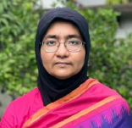 | মুন্সীগঞ্জ | ০২ | ৭৬১১১০০ | ৭৬১২১৪১০ | ৭৬১১২৫০ | ৭৬১২০০১ | ৭৬১২০৭৭ | ০১৭৬২-৬৮৭২৫০  dcmunshiganj@mopa.gov.bd
৪। | জনাব আবু নইম মোহাম্মদ মারুফ খান (১৫৫৯৬/ব্যাচ-২৪)  যোগদান: ২২.০৬.২০২১ | 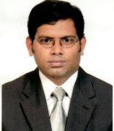 | নরসিংদী | ০২ | ৯৪৬২৫০০ | ৯৪৬৩৫০১ | ৯৪৬২৪০০ | ৯৪৬৩২৭৭ | ৯৪৬৪৪৩৩ (অ)  ৯৪৬৩৩৯৫ (বা) | ০১৭৬৬-১৮৮২৮৮  dcnarsingdi@mopa.gov.bd
৫। | জনাব মুহাম্মদ আব্দুল লতিফ  (১৫৫৫১/ব্যাচ-২৪)  যোগদান: ২২.০৬.২০২১ | 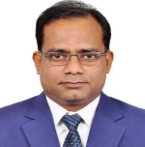 | মানিকগঞ্জ | ০২ | ৭৭১০৩৯৫ | ৭৭১১৮২২ | ৭৭১০৪৯৭ | ৭৭১১৮০০ | ৭৭১০৬১৫ (অ)  ৭৭১০২৭৮ (বা) | ০১৭১৩-৩৫৩৩০০  dcmanikganj@mopa.gov.bd
৬। | জনাব এস এম তরিকুল ইসলাম (৬৮৭২/ব্যাচ-২০)  যোগদান: ২৩.৬.২০১৯ | 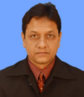 | গাজীপুর | ০২ | ৪৯২৭৩০৭০ | ৪৯২৭৩০০০ | ৪৯২৭৩২৬৬ | ৪৯২৭৩৩৬১ | ৪৯২৭৩০২২ (অ)  ৪৯২৭৩২৯৯ (বা) | ০১৭০০-৮৮৮৩৩৩  dcgazipur@mopa.gov.bd
৭। | জনাব মোহাম্মদ শামীম আলম  (১৫৩২৭/ব্যাচ-২২)  যোগদান: ০৩.০১.২০২১ | 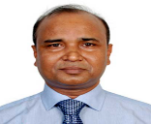 | কিশোরগঞ্জ | ০৯৪১ | ৬১৭৫৫ | ৬১৮১১ | ৬১৭৩৬ | ৬১৮২৭ | ৬১৭২২ | ০১৭১৩-৪৫৭৩৫৭  dckishoreganj@mopa.gov.bd
৮। | জনাব আতাউল গণি (১৫০৬৪/ব্যাচ-২১)  যোগদান: ০৭.০৭.২০২০ | 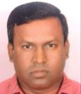 | টাঙ্গাইল | ০৯২১ | ৬২৩৯০ | ৬১১৪৩ | ৬২৩৯৬ | ৬১১৪৭ | ৬২১০৮ (অ)  ৬২১০৯ (বা) | ০১৭১৫-২২৮৫৬৬  dctangail@mopa.gov.bd
৯। | জনাব অতুল সরকার  ১৫১৭৩/ব্যাচ-২১)  যোগদান: ২৩.৬.২০১৯ | 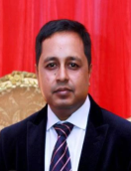 | ফরিদপুর | ০৬৩১ | ৬৩০২২ | ৬৬৬৪১ | ৬৩০১১ | ৬৬৬৯১ | ৬৩০৮৬ | ০১৭৪১-১১৮৮৮৬  dcfaridpur@mopa.gov.bd
১০। | জনাব দিলসাদ বেগম (১৫১৩৯/ব্যাচ-২১)  যোগদান: ২৩.৬.২০১৯ | 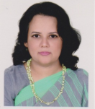 | রাজবাড়ী | ০৬৪১ | ৬৫৪০৫ | ৬৫৩৭৯ | ৬৫৩০৫ | ৬৫৫০১ | ৬৬৬৪৪ (অ)  ৬৫৪০০ (বা) | ০১৭৩৩-৩৩৬৪০০  dcrajbari@mopa.gov.bd
১১। | জনাব মোঃ পারভেজ হাসান  (১৫২৯৬/ব্যাচ-২২)  যোগদান: ০৮.১০.২০২০ | 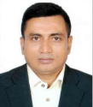 | শরীয়তপুর | ০৬০১ | ৬১৬১০ | ৬১৮০১ | ৬১৬৩০ | ৬১৮০২ | ৬১৪৭৬ (অ)  ৬১৪৭৭ (বা) | ০১৭১৫-১৯৩৮৯৩  ০১৯৬১-১৩৩৫০১  dcshariatpur@mopa.gov.bd
১২। | ড রহিমা খাতুন (১৫৪৫৮/ব্যাচ-২২)  যোগদান: ০৭.০৭.২০২০ | 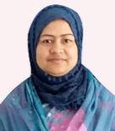 | মাদারীপুর | ০৬৬১ | ৬২৭৭৭ | ৬২৬২৬ | ৬২৮৮৮ | ৬১৬৬৬ | ৬২২৭৪ | ০১৭২৬-৬০৪২২২  dcmadaripur@mopa.gov.bd
১৩। | বেগম শাহিদা সুলতানা (১৫০৯০/ব্যাচ-২১)  যোগদান: ২৩.৬.২০১৯ | 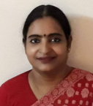 | গোপালগঞ্জ | ০২ | ৬৬৮৫৫২১ | ৬৬৮১৩২৪ | ৬৬৮৫৫২২ | ৬৬৮৫৬৯৭ | ৬৬৮৫৪৭১ | ০১৭১৫-১৬৮৪৯৮  dcgopalganj@mopa.gov.bd

-০৩-

চট্রগ্রাম বিভাগ:

ক্রম. | জেলাপ্রশাসকের নাম | ছবি | জেলার নাম | টেলিফোন নম্বর |  |  |  |  |  | মোবাইল ও  ই-মেইল নম্বর
 |  |  |  | এরিয়া কোড | অফিস |  | বাসা |  | ফ্যাক্স  নম্বর
 |  |  |  |  | মাধ্যম (সিএ) | সরাসরি | মাধ্যম (সিএ) | সরাসরি
১. | জনাব মোহাম্মদ মমিনুর রহমান  আইডি নং-১৫২০২/ ব্যাচ-২২  যোগদানের তারিখ-০৩.০১.২০২১ খ্রি. | 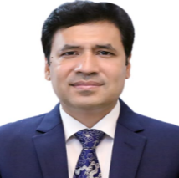 | চট্টগ্রাম | ০৩১ | ৬১৯৯৯৬ | ০২৪১৩৬০১৫৮ | ৬২১০০২ | ৬২০৬০০ | ৬৩৫২৭২  ৬২০৫৭০ | ০১৭১৩-১০৪৩৩২  dcchittagong@mopa.gov.bd
২. | বেগম অঞ্জনা খান মজলিশ  আইডি নং- ১৫৩৫২/ ব্যাচ-২২  যোগদানের তারিখ-০৩.০১.২০২১ খ্রি. | 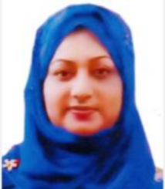 | চাঁদপুর | ০৮৪১ | ৬৩১১১ | ৬৫৮৪৪ | ৬3১২১ | ৬৫633 | ৬৩৪২৫  63333 | ০১৭৩০-০৬৭০৫০  dcchandpur@mopa.gov.bd
৩. | জনাব মোহাম্মদ কামরুল হাসান  আইডি নং- ১৫১১১/ ব্যাচ-২1  যোগদানের তারিখ-০৭.03.২০২১ খ্রি. | 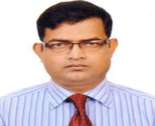 | কুমিল্লা | ০৮১ | ৬০৩০১ | ৬০৩০০ | ৬০3০২ | ৬৩২০০ | ৬০৩০৩  ৬০৩০৪ | ০১৭৩৩-৩৫৪৯০০  dccomilla@mopa.gov.bd
৪. | বেগম ইয়াছমিন পারভীন তিবরীজি  আইডি নং-১৫৪৭২/ ব্যাচ-২২  যোগদানের তারিখ-০৪.০১.২০২১ খ্রি. | 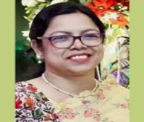 | বান্দরবান | ০৩৬১ | ৬২৫০১ | 63470 | ৬২৫০২ | 63700  ৬২৩০১ | ৬২৫৯০  62509 | ০১৫৫-৭৬৬৬৬৬  dcbandarban@mopa.gov.bd
৫. | জনাব মোঃ আনোয়ার হোছাইন আকন্দ  আইডি নং-১৫৩৯০/ ব্যাচ-২২  যোগদানের তারিখ-০৩.01.২০২১ খ্রি. | 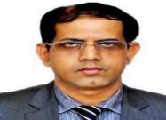 | লক্ষ্মীপুর | ০৩৮১ | ৬২৪১০ | ৬২৪৩০ | ৬২৪৬০ | 62448 | ৬২৬৭৯  62430 | ০১৭৮৮-৫৭৭৭০১  dclakshmipur@mopa.gov.bd
৬. | জনাব মোহাম্মদ মিজানুর রহমান  আইডি নং-১৫৪২৫/ ব্যাচ-২২  যোগদানের তারিখ-০১.03.২০২১ খ্রি. | 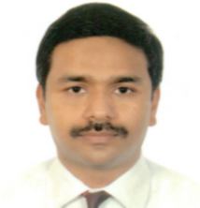 | রাঙ্গামাটি | ০৩৫১ | ৬২২১১ | ৬৩১৩১ | ৬২১২১ | ৬৩৩২২ | ৬৩০২০  ৬২১৩৬ | ০১৫৫০-৬০১৪০১  dcrangamati@mopa.gov.bd
৭. | জনাব মোঃ মামুনুর রশিদ  আইডি নং- 15053/ ব্যাচ-২1  যোগদানের তারিখ-06.01.২০21খ্রি. | 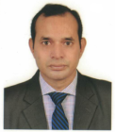 | কক্সবাজার | ০৩৪১ | ৬৩২০০ | ৬২০০০ | ৬৩২০১ | ৬৪১০০ | ৬৩২৬৩ | ০১৭১৩-১৬০০৯৩  dccoxsbazar@mopa.gov.bd
৮. | জনাব আবু সেলিম মাহমুদ-উল হাসান  আইডি নং-১৫২১৬/ ব্যাচ-২২  যোগদানের তারিখ-২২.0৬.২০২১খ্রি. | 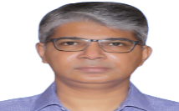 | ফেনী | ০৩৩১ | ৭৪০০০ | ৬১০৪০ | ৭৪০১০ | ৭৪০২০ | ৬১৪০৪  ৬২০০৮ | ০১৭১৩-১৮৭৩০০  dcfeni@mopa.gov.bd
৯. | জনাব প্রতাপ চন্দ্র বিশ্বাস  আইডি নং-১৫০৭০/ ব্যাচ-২1  যোগদানের তারিখ-29.08.২০১9খ্রি. | 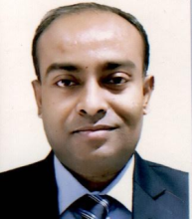 | খাগড়াছড়ি | ০৩৭১ | ৬১৮১১ | ৬১৮২২ | ৬১৮১০ | ৬১৮১২ | ৬১৩২৮  61674 | ০১৫৫০-৬০৪৫০০  dckhagrachari@mopa.gov.bd
১০. | জনাব হায়াত-উদ-দৌলা খাঁন  আইডি নং-১৫১২৫/ ব্যাচ-২1  যোগদানের তারিখ-০৯.১০.২০১৮খ্রি. | 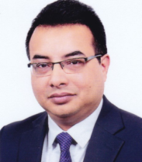 | ব্রাহ্মণবাড়িয়া | ০৮৫১ | ৫৭৭১২ | ৫৭৭১১ | ৫৭৭০২ | ৫৭৭০১ | 62300 | ০১৭১৩-০৪৪৯৬০  dcbrahmanbaria@mopa.gov.bd
১১. | জনাব মোহাম্মদ খোরশেদ আলম খান  আইডি নং-১৫২৫৪/ ব্যাচ-২২  যোগদানের তারিখ-07.07.২০20খ্রি. | 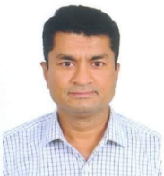 | নোয়াখালী | ০৩২১ | ৬১০২১ | ৬১৬১৪ | ৬১৪২২ | ৬১১৮০ | ৬১০৬২  ৬১৭৫৭ | ০১৭১৩-১২১১৫৪  dcnoakhali@mopa.gov.bd

-০৪-
রাজশাহী বিভাগ:
ক্রম: | জেলা প্রশাসকের নাম, আইডি ও যোগদানের তারিখ | ছবি | জেলা | টেলিফোন নম্বর |  |  |  |  |  | মোবাইল ও  ই-মেইল নম্বর
 |  |  |  | এরিয়া কোড | অফিস |  | বাসা |  | ফ্যাক্স
 |  |  |  |  | মাধ্যম (সিএ) | সরাসরি | মাধ্যম (সিএ) | সরাসরি
২৫। | জনাব আব্দুল জলিল  (১৫২৭৪/ব্যাচ-২২)  যোগদান: ০৫.০৭.২০২০ | 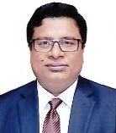 | রাজশাহী | ০৭২১ | ৭৭২০৫০ | ৮১২২৯৯ | ৭৭২০৪০ | ৭৭৫৫৭৯ | ৭৭৪৬৮৫ (অ)  ৭৭৫৬৬৪ (বা) | ০১৭১৩-২০০৫৬৯  dcrajshahi@mopa.gov.bd
২৬। | জনাব মোঃ হারুন-অর-রশীদ( ১৫০৩৬/ব্যাচ-২১)  যোগদান: ২৩.৬.২০১৯ | 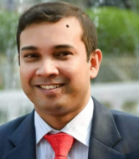 | নওগাঁ | ০৭৪১ | ৬২৫২৩ | ৬২৫৯৮ | ৬২৪২২ | ৬২৫৭২ | ৬২৪৯৯ (অ) | ০১৭১৫-২৯২৩৭৭  dcnaogaon@mopa.gov.bd
২৭। | জনাব শামীম আহমেদ  (১৫৮৪৬/ব্যাচ-২৪)  যোগদান: ২২.৬.২০২১ | 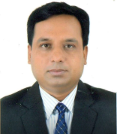 | নাটোর | ০৭৭১ | ৬৬৭৪১ | ৬৬৮২৪ | ৬৬৭১২ | ৬৬৭১১ | ৬২৩১৭ (অ)  ৬২৩১৬ (বা) | ০১৭১৩-২০১৫১৫  ০১৭৬২-৬৯২১০১  dcnatore@mopa.gov.bd
২৮। | জনাব মো: মঞ্জুরুল হাফিজ  (১৫২৭৫/ব্যাচ-২২)  যোগদান: ০৭.১০.২০২০ | 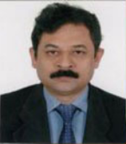 | চাঁপাইনবাবগঞ্জ | ০৭৮১ | ৫২৩০০ | ৫২১০০ | ৫২৪০০ | ৫২৩২২ | ৫১০৩২ (অ)  ৫২৫৭৬ (বা) | ০১৩১৮-৩২০১০০  dcchapainawabganj@mopa.gov.bd
২৯। | জনাব মোঃ জিয়াউল হক  (১৫১৩৪/ব্যাচ-২২)  যোগদান: ০৫.০৭.২০২০ | 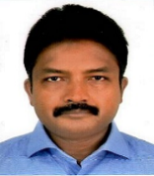 | বগুড়া | ০৫১ | ৬৯১১০ | ৬৯১৩০ | ৬৯১২০ | ৬৯১৪০ | ৬১০৬০ (অ)  ৭৮০৩০ (বা) | ০১৭১৩-২০২৪৫৫  ০১৭৩৩-৩৩৫৪০১  dcbogra@mopa.gov.bd
৩০। | জনাব মো: শরীফুল ইসলাম,  (১৫৩৮৩/ব্যাচ-২২)  যোগদান: ০৬.০৭.২০২০ | 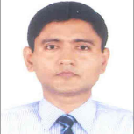 | জয়পুরহাট | ০৫৭১ | ৬২২০৮ | ৬২৩৪৬ | ৬২২৩৪ | ৬২৪৮১ | ৬২৫৪৬ (অ) | ০১৭১৩-২০১৫০০  dcjoypurhat@mopa.gov.bd
৩১। | জনাব বিশ্বাস রাসেল হোসেন  (১৫৫০০/ব্যাচ-২২)  যোগদান: ২২.৬.২০২১ | 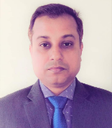 | পাবনা | ০৭৩১ | ৬৫৪৯৯ | ৬২২৫১ | ৬৫৪৮৮ | ৬৫৪৭৭ | ৬৬২২৮ (অ)  ৬৬৩৮৫ (বা) | ০১৭১৩-২০০৮৬৩  dcpabna@mopa.gov.bd
৩২। | ড. ফারুক আহাম্মদ (১৫০৯২/ব্যাচ-২১)  যোগদান: ২৪.৬.২০১৯ | 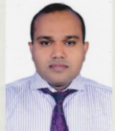 | সিরাজগঞ্জ | ০৭৫১ | ৬২৩৮৫ | ৬২২৮৬ | ৬২৫৯৯  ৬২৫৬৫ | ৬২৫৮৩ | ৬৩৯০১ (অ)  ৬২৪১৪ (বা) | ০১৭১৩-২০২০৪৯  dcsirajganj@mopa.gov.bd

-০৫-
খুলনা বিভাগ:

ক্রম: | জেলা প্রশাসকের নাম,  আইডি ও যোগদানের  তারিখ | ছবি | জেলা | টেলিফোন নম্বর |  |  |  |  |  | মোবাইল ও  ই-মেইল নম্বর
 |  |  |  | এরিয়া কোড | অফিস |  | বাসা |  | ফ্যাক্স
 |  |  |  |  | মাধ্যম (সিএ) | সরাসরি | মাধ্যম (সিএ) | সরাসরি
৩৩। | জনাব মোঃ মনিরুজ্জামান তালুকদার (১৫১৭৪/ব্যাচ-২১)  যোগদান: ২৭.৬.২০২১ | 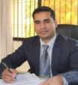 | খুলনা | ০৪১ | ৭২১১১১ | ৭২১১৬৬ | ৭২১১২২ | - | ৭৩১৭৫০ (অ)  ৭২৫২১১ (বা) | ০১৭১৩-৪০১০১০  dckhulna@mopa.gov.bd
৩৪। | জনাব মোহাম্মদ আজিজুর রহমান  (১৫৪৫৪/ব্যাচ-২২)  যোগদান: ২৩.০৫.২০২১ | 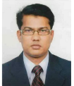 | বাগেরহাট | ০৪৬৮ | ৬২৫১৫ | ৬২৬৬৬ | ৬২৪০০ | ৬২৬০০ | ৬২১৩৩ (অ) | ০১৭২০-৪৬০৪০৬  dcbagerhat@mopa.gov.bd
৩৫। | জনাব মোহাম্মদ হুমায়ুন কবির  (১৫৬৮৭/ব্যাচ-২৪)  যোগদান: ২৩.৬.২০২১ | 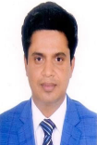 | সাতক্ষীরা | ০৪৭১ | ৬৩২০১ | ৬৫০০০ | ৬৩২০২ | ৬৪৯৯৯ | ৬৪০০৮ (অ)  ৬৩৯০০ (বা) | ০১৭১৫-২১২২৭৭  dcsatkhira@mopa.gov.bd
৩৬। | জনাব মোঃ তমিজুল ইসলাম খান  (১৫২৪৯/ব্যাচ-২২)  যোগদান: ০৭.০৭.২০২০ | 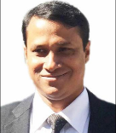 | যশোর | ০৪২১ | ৬৮৫০০ | ৬৮৯৯৯ | ৬৮৫১১ | ৬১৭০০ | ৬৬০০০ (অ) | ০১৭১৩-৪১১৩৭১  dcjessore@mopa.gov.bd
৩৭। | জনাব মোঃ মজিবর রহমান (১৫৪৪৪/ব্যাচ-২২)  যোগদান: ০৭.০৩.২০২১ | 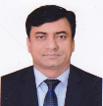 | ঝিনাইদহ | ০৪৫১ | ৬২৩০১ | ৬২৯৫০ | - | ৬২৫০০  ৬২৯০০ | ৬১৬০০ (অ)  ৬২৬০৪ (বা) | ০১৭১৫-২১৩০৪১  dcjhenaidah@mopa.gov.bd
৩৮। | মোহাম্মদ হাবিবুর রহমান  (১৫২৭০/ব্যাচ-২২)  যোগদান: ০৩.০১.২০২১ |  | নড়াইল | ০৪৮১ | ৬২৩০১ | ৬৩৫৪০ | - | ৬২৫৯৯ | ৬৩০১০ (অ) | ০১৭১৫-০৮২৯৪৭  dcnarail@mopa.gov.bd
৩৯। | জনাব মোহাম্মদ সাইদুল ইসলাম  (১৫২৭১/ব্যাচ-২২)  যোগদান: ১৪.০২.২০২১ | 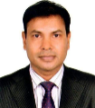 | কুষ্টিয়া | ০৭১ | ৬২৩০০ | ৭৩১৮২ | ৬২৩০১ | ৬২৩০২ | ৬২৪১৪ (অ)  ৬২৩১৬ (বা) | ০১৭১৫-৪৬৮৬৪৬  dckushtia@mopa.gov.bd
৪০। | জনাব আশরাফুল আলম (১৫২০৪/ব্যাচ-২২)  যোগদান: ০৩.১১.২০১৯ | 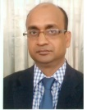 | মাগুরা | ০৪৮৮ | ৬২৩০২ | ৬২৪০০ | ৬২৩০৩ | ৬২৩২৫ | ৫১৩০০ (অ)  ৬২৮০৩ (বা) | ০১৭২০-২২২৫১৮  dcmagura@mopa.gov.bd
৪১। | জনাব মোঃ নজরুল ইসলাম সরকার  (৬৭৬২/ব্যাচ-২০)  যোগদান: ২৯.৮.২০১৯ | 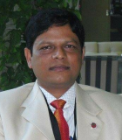 | চুয়াডাঙ্গা | ০৭৬১ | ৬৩১১১ | - | ৬২৩৭৬ | ৬৩১০১ | ৬২৬৬৬ (অ) | ০১৭১৫-০৪৯৭২৫  dcchuadanga@mopa.gov.bd
৪২। | ড.মোহাম্মদ মুনসুর আলম খান, (১৫৩১৫/ব্যাচ-২২)  যোগদান: ০৭.০৭.২০২০ | 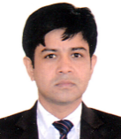 | মেহেরপুর | ০৭৯১ | ৬২৩০১ | ৬২৩৬৮ | ৬২৩০২ | ৬২৫৯০ | ৬২৮৭১ (অ)  ৬২৪৫০ (বা) | ০১৭০৮-৪১০০০০  dcmeherpur@mopa.gov.bd

-০৬-

বরিশাল বিভাগ:

ক্রম: | জেলা প্রশাসকের নাম,  আইডি ও যোগদানের  তারিখ | ছবি | জেলা | টেলিফোন নম্বর |  |  |  |  |  | মোবাইল ও  ই-মেইল নম্বর
 |  |  |  | এরিয়া কোড | অফিস |  | বাসা |  | ফ্যাক্স
 |  |  |  |  | মাধ্যম (সিএ) | সরাসরি | মাধ্যম (সিএ) | সরাসরি
৪৩। | জনাব জসীম উদ্দীন হায়দার  (১৫৪১৯/ব্যাচ-২২)  যোগদান: ০৩.০১.২০২১ | 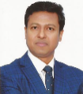 | বরিশাল | ০৪৩১ | ৬৩৮৬৬ | ৬৪৩০০ | ৬৪১২১ | ৬৪২০০ | ৬৪৩৬৭ (অ)  ৬৪৯১৮ (বা) | ০১৭০৫৪০৬৫০১  dcbarisal@mopa.gov.bd
৪৪। | জনাব আবু আলী মোঃ সাজ্জাদ হোসেন (১৫০৬৭/ব্যাচ-২১)  যোগদান: ০৯.১০.২০১৮ | 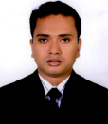 | পিরোজপুর | ০৪৬১ | ৬২৪০০ | ৬২৪৯৩ | ৬২৪৭৭ | ৬২৪০১ | ৬২৪২৯ (অ)  ৬২৪৩২ (বা) | ০১৭১৫-১০৮৮০৫  dcpirojpur@mopa.gov.bd
৪৫। | জনাব মোঃ জোহর আলী  (১৫০৮৫/ব্যাচ-২১)  যোগদান: ২৩.৬.২০১৯ | 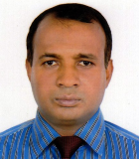 | ঝালকাঠী | ০৪৯৮ | ৬৩৩০০ | ৬৩৫৯৪ | ৬৩৫০০ | ৬৩৭৫২ | ৬২০৯৯ (অ)  ৬৩৪২৬ (বা) | ০১৭০৫-৪১১০০০  ০১৭১৫-১০৭৭৪৮  dcjhalokati@mopa.gov.bd
৪৬। | জনাব মোঃ তৌফিক -ই-লাহী চৌধুরী  (১৫৪৭৫/ব্যাচ-২২)  যোগদান: ০৬.০৩.২০২১ | 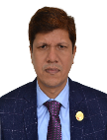 | ভোলা | ০৪৯১ | ৬২৪০০ | ৬১৭৬৬ | ৬১৪৩৬ | ৬২৬৯৬ | ৬২৬২৬ (অ)  ৬১৬৬৬ (বা) | ০১৭১৫-২১১৮৯৯  dcbhola@mopa.gov.bd
৪৭। | জনাব মোহাম্মদ কামাল হোসেন  (১৫৫২২/ব্যাচ-২৪)  যোগদান: ২৪.০৬.২০২১ | 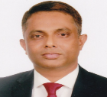 | পটুয়াখালী | ০৪৪১ | ৬২৩০০ | ৬২৬৮৩ | ৬২৪০০ | ৬২৪৪৭ | ৬২৫৬৮ (অ)  ৬২৫৯৭ (বা) | ০১৭১৫-১৬৮২৯৬  dcpatuakhali@mopa.gov.bd
৪৮। | জনাব হাবিবুর রহমান  (১৫২১৫/ব্যাচ-২২)  যোগদান: ০৩.০১.২০২১ | 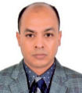 | বরগুনা | ০৪৪৮ | ৬২৫৬৬ | ৬২১৭৭ | ৬২৩৫৪ | ৬২৩৩৪ | ৬২৭০২ (অ)  ৬২৪৮৬ (বা) | ০১৭৩৩-৩৪৮০৮০  dcbarguna@mopa.gov.bd

সিলেট বিভাগ:
ক্রম: | জেলা প্রশাসকের নাম, আইডি ও যোগদানের তারিখ | ছবি | জেলা | টেলিফোন নম্বর |  |  |  |  |  | মোবাইল ও  ই-মেইল নম্বর
 |  |  |  | এরিয়া কোড | অফিস |  | বাসা |  | ফ্যাক্স
 |  |  |  |  | মাধ্যম (সিএ) | সরাসরি | মাধ্যম (সিএ) | সরাসরি
৪৯। | জনাব এম কাজী এমদাদুল  ইসলাম (১৫১০২/ব্যাচ-২১)  যোগদান: ১০.১০.২০১৮ | 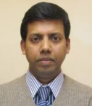 | সিলেট | ০৮২১ | ৭১৬১০০ | - | ৭১৬৩০১ | - | ৭২৬০৭৯ (অ)  ৭১০২০৪ (বা) | ০১৭১৫-২৯৭৪০৫  dcsylhet@mopa.gov.bd
৫০। | জনাব ইশরাত জাহান  (১৫৩৮০/ব্যাচ-২২)  যোগদান: ০৬.০৩.২০২১ | 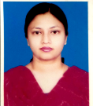 | হবিগঞ্জ | ০৮৩১ | ৬২১০০ | ৬২৮০০ | ৬১৭০০ | ৬২৩৪৪ | ৬১২০৫ (অ)  ৬১৬০১ (বা) | ০১৭১৫-১০৯৯৩৯  dchabiganj@mopa.gov.bd  dchabiganj19@gmail.com
৫১। | জনাব মীর নাহিদ আহসান  (১৫২২৪/ব্যাচ-২২)  যোগদান: ০৫.৭.২০২০ | 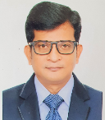 | মৌলভীবাজার | ০৮৬১ | ৬৩২০২ | ৬৩৯০১ | ৬৩২০১ | ৬৩৬০৪ (বাংলো)  ৬১৪৪৪  (বাসা) | ৫২৯৬৬ | ০১৭১৫-১৭১৭৮৬  ০১৭৩০৩৩৩১০৫৪  dcmoulvibazar@mopa.gov.bd
৫২। | জনাব মোঃ জাহাঙ্গীর হোসেন (১৫৪৮৪/ব্যাচ-২২)  যোগদান: ০৩.০১.২০২১ | 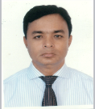 | সুনামগঞ্জ | ০৮৭১ | ৬২০০০ | ৬২১০০ | ৬২০০১ | ৬২২০০ | ৬১৬০২ (অ)  ৬১৬০১ (বা) | ০১৭৩০৩৩১১০০  dcsunamganj@mopa.gov.bd  dcsnamganj@gmail.com

-০৭-

রংপুর বিভাগ:

ক্রম: | জেলা প্রশাসকের নাম,  আইডি ও যোগদানের  তারিখ | ছবি | জেলা | টেলিফোন নম্বর |  |  |  |  |  | মোবাইল ও  ই-মেইল নম্বর
 |  |  |  | এরিয়া কোড | অফিস |  | বাসা |  | ফ্যাক্স
 |  |  |  |  | মাধ্যম (সিএ) | সরাসরি | মাধ্যম (সিএ) | সরাসরি
৫৩। | জনাব মোঃ আসিব আহসান (১৫১৮৪/ব্যাচ-২১)  যোগদান: ২৩.৬.২০১৯ | 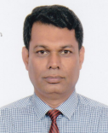 | রংপুর | ০৫২১ | ৬২১২১ | ৬৩১৬২ | ৬২২১১ | ৬২০৪৫ | ৬৫৬৬৯ (অ)  ৬৪৮০৬ (বা) | ০১৭১৩-২০১৮১৮  dcrangpur@mopa.gov.bd
৫৪। | জনাব মোঃ হাফিজুর রহমান চৌধুরী (৬৮৫২/ব্যাচ-২০)  যোগদান: ২৫.৬.২০১৯ | 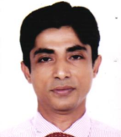 | নীলফামারী | ০৫৫১ | ৬১৩২৯ | ৬২২০০ | ৬১৩৮০ | ৬১৩৫০ | ৬১৩১২ (অ)  ৬১৫৪৮ (বা) | ০১৭১৫-০৮১৪৮০  dcnilphamari@mopa.gov.bd
৫৫। | জনাব মোঃ আব্দুল মতিন (১৫০০৫/ব্যাচ-২১)  যোগদান: ০৯.১০.২০১৮ |  | গাইবান্ধা | ০৫৪১ | ৫১২২৬ | ৫১২৬৭ | ৫১৪০৬ | ৫১০৬১ | ৫১৪৮৩ (অ)  ৫১৮৫৬ (বা) | ০১৭১৮-৪৪৪০৯০  dcgaibandha@mopa.gov.bd
৫৬। | মোহাম্মদ রেজাউল করিম  ( ১৫২৫৮/ব্যাচ-২২)  যোগদান: ১৯.০৩.২০২০ | 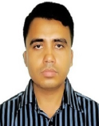 | কুড়িগ্রাম | ০৫৮১ | ৬১৬৪৫ | ৬২৩২১ | ৬১৪৩২ | ৬১৪২৬ | ৬২৩৭৪(অ)  ৬১৬১৪ (বা) | ০১৭০৯-৯৭৪৫০০  dckurigram@mopa.gov.bd
৫৭। | জনাব মোঃ আবু জাফর (১৫১৫৮/ব্যাচ-২১)  যোগদান: ২৩.৬.২০১৯ | 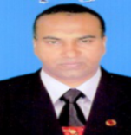 | লালমনিরহাট | ০৫৯১ | ৬২০২০ | ৬২০০২ | ৬২০৩০ | ৬২০২২ | ৬২০২১ (অ)  ৬১৪০৯ (বা) | ০১৭১৩-২০১৫০১  dclalmonirhat@mopa.gov.bd
৫৮। | জনাব খালেদ মোহাম্মদ জাকী (১৫২০৫/ব্যাচ-২২)  যোগদান: ২৪.০২.২০২১ | 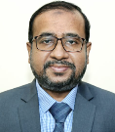 | দিনাজপুর | ০৫৩১ | ৬৫০০১ | ৬২০০৪ | ৬৩৩০৯ | ৬৩৫০০ | ৬৩১৩৪ (অ)  ৬৫৮৭৫ (বা) | ০১৭১৩-২০১৬৮৫  dcdinajpur@mopa.gov.bd
৫৯। | জনাব মো: জহুরুল ইসলাম  (১৫৫৬৭/ব্যাচ-২৪)  যোগদান: ২২.৬.২০২১ | 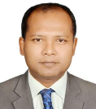 | পঞ্চগড় | ০৫৬৮ | ৬১২০০ | ৬১৬৯৯ | ৬১২৮০ | ৬১৩০২ | ৬১২২৫ (অ)  ৬২০১৩ (বা) | ০১৭১৩-২০০৮০৩  dcpanchagarh@mopa.gov.bd
৬০। | জনাব মোঃ মাহবুবুর রহমান  (১৫৫১২/ব্যাচ-২৪)  যোগদান: ২২.৬.২০২১ | 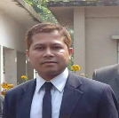 | ঠাকুরগাঁও | ০৫৬১ | ৫২০১১ | ৬১২০০ | ৫২০১৫ | ৬১৮০০ | ৫৩৬০১ (অ) | ০১৭১৫-১৭০৩৬৫  dcthakurgaon@mopa.gov.bd

-০৮-

ময়মনসিংহ বিভাগ:

ক্রম: | জেলা প্রশাসকের নাম,  আইডি ও যোগদানের  তারিখ | ছবি | জেলা | টেলিফোন নম্বর |  |  |  |  |  | মোবাইল ও  ই-মেইল নম্বর
 |  |  |  | এরিয়া কোড | অফিস |  | বাসা |  | ফ্যাক্স
 |  |  |  |  | মাধ্যম (সিএ) | সরাসরি | মাধ্যম (সিএ) | সরাসরি
৬১। | জনাব মোহাম্মদ এনামুল হক  (১৫০২৫/ব্যাচ-২১)  যোগদান: ০৭.০৩.২০২১ | 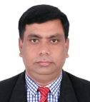 | ময়মনসিংহ | ০৯১ | ৬৫৭৭৭ | ৬৫৬৩৬ | ৬৫৭৮৮ | ৬১০৩০ | ৬৬০৩৪ (অ)  ৬৬০৭৭ (বাসা) | ০১৭৩৩-৩৭৩৩০০  dcmymensingh@mopa.gov.bd
৬২। | জনাব কাজি মোঃ আবদুর রহমান  (১৫৩৪৮/ব্যাচ-২২)  যোগদান: ০৯.০৮.২০২০ | 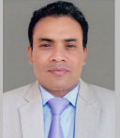 | নেত্রকোণা | ০৯৫১ | ৬১৫১১ | ৬১৬১১ | ৬১৩১১ | ৬১১৬৯ | ৬১২১১ (অ)  ৬১৪৫৫(বাসা) | ০১৭১৫-১২৩১২৮  dcnetrokona@mopa.gov.bd
৬৩। | জনাব মুর্শেদা জামান  (১৫৪৭৪/ব্যাচ-২২)  যোগদান: ০৬.০৩.২০২১ | 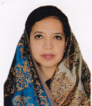 | জামালপুর | ০৯৮১ | ৬৩১৮৮ | ৬২৬৪০ | ৬৩৩৪৩ | ৬৩৪৩৫ | ৬৩৪১১ | ০১৭১৩-০৬১১০০  dcjamalpur@mopa.gov.bd
৬৪। | জনাব মো: মোমিনুর রশীদ (১৫৩৫১/ব্যাচ-২২)  যোগদান: ২১.০৬.২০২১ | 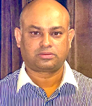 | শেরপুর | ০৯৩১ | ৬১৯০০ | ৬১৮০০ | ৬১৯০১ | ৬১০৩৩ | ৬১৫৬২ | ০১৭১১-৫৯৪৯০১  dcsherpur@mopa.gov.bd

